EL INSTITUTO COLOMBIANO DE BALLET CLÁSICO-INCOLBALLET

PLAN INSTITUCIONAL DE ARCHIVOS PINAR

BEATRIZ DELGADO MOTTOA

DIRECTORA GENERAL

INCOLBALLET

Instituto Colombiano de Ballet Clásico

Julio 2021

INTRODUCCIÓN
El Instituto Colombiano de Ballet Clásico-INCOLBALEET, actualiza el Plan Institucional de Archivos, previsto para la vigencia 2021 bajo los criterios del Modelo de Planeación y Gestión – MIPG, contenida en la Política de Gestión Documental de la dimensión Información y Comunicación, fundamentado en la obligatoriedad establecida en el artículo 8 del Decreto 2609 del 2012 y la Ley de Transparencia y Acceso a la Información 1712, del 2014.
El Plan Institucional de Archivos, PINAR, es uno de los instrumentos archivísticos, fue elaborado con base las necesidades identificadas, conforme a factores críticos, en el Diagnóstico integral de Archivos, la autoevaluación institucional, el Plan de Mejoramientos, los requerimientos de los entes de control y el Índice de Gobierno Abierto de la Procuraduría General de la Nación.
Con la implementación del Plan Institucional de Archivos – PINAR, las entidades tendrán los siguientes beneficios:
- Contar con un marco de referencia para la planeación y el desarrollo de la función archivística.
- Definir con claridad los objetivos y metas a corto, mediano y largo plazo de la función archivística.
- Optimizar el uso de los recursos previstos para la gestión y procesos archivísticos en el Plan Estratégico Institucional y el Plan de Acción Anual.
- Mejorar la eficiencia administrativa e incrementar la productividad organizacional.
- Articular y coordinar los planes, programas, proyectos y modelos relacionados con la gestión documental y la función archivística.
- Facilitar el seguimiento, medición y mejora de los planes y proyectos formulados

- LINEAMIENTOS DE POLÍTICA DE GESTIÓN DOCUMENTAL
El propósito de esta política es buscar una mayor eficiencia administrativa en la función archivística: gestión documental; la defensa de los derechos (de los ciudadanos, los servidores públicos y las entidades del Estado); la promoción de la transparencia y acceso a la información pública; la seguridad de la información y atención de contingencias; la participación de la ciudadanía en la gestión y a través del control social; el gobierno electrónico; así como la protección del patrimonio documental del país.
Es importante resaltar que la política archivística comprende dos aspectos:
  - LA ADMINISTRACIÓN DE ARCHIVOS:
Conjunto de estrategias organizacionales dirigidas a la planeación, dirección y control de los recursos físicos, técnicos, tecnológicos, financieros y del talento humano, para el eficiente funcionamiento de los archivos. (Acuerdo 027 de 2006).

Se debe tener en cuenta que la administración de archivos se relaciona, entre otras, con las siguientes obligaciones:
- La obligatoriedad de la conformación de los archivos
- La responsabilidad de la administración pública de la administración de sus archivos
- Se deberá garantizar los espacios y las instalaciones para el correcto funcionamiento de los archivos
- La responsabilidad especial y obligaciones de los servidores públicos a entregar los documentos y archivos en el momento de su desvinculación
- La obligación de los funcionarios de velar por la integridad, autenticidad, veracidad y fidelidad de la información de los documentos de archivo y su responsabilidad por la organización, conservación y preservación
- Realizar estudios técnicos para la incorporación de nuevas tecnologías
  - LA GESTIÓN DOCUMENTAL:
Conjunto de actividades administrativas y técnicas, tendientes a la planificación, manejo y organización de la documentación producida y recibida por las entidades, desde su origen hasta su destino final con el objeto de facilitar su utilización y conservación. (Acuerdo 027 de 2006).
Es importante precisar que la gestión documental se relaciona, entre otras, con las siguientes obligaciones (Ley 594 de 2000), con el ánimo de entender su importancia:
- Elaboración del Programa de Gestión Documental
- Elaboración de Tablas de Retención Documental
- Elaboración de Inventarios Documentales
- Reconocimiento de Procesos Archivísticos y Ciclo Vital de Documentos
De lo anterior, las entidades deben incorporar en su planeación sectorial e institucional, acciones en materia de gestión documental, guiadas por lineamientos y herramientas de los siguientes componentes:

- Estratégico: Comprende actividades relacionadas con el diseño, planeación, verificación, mejoramiento y sostenibilidad de la función archivística (gestión de documentos y administración de archivos), mediante la implementación de un esquema gerencial y de operación a través de planes, programas y proyectos que apalancan los objetivos estratégicos de la institución, además de articularse con otras políticas de eficiencia administrativa.

- Administración de archivos: Comprende el conjunto de estrategias organizacionales dirigidas a la planeación, dirección y control de los recursos físicos, técnicos, tecnológicos, financieros y del talento humano, necesarios para la realización de los procesos de la gestión documental y el eficiente funcionamiento de los archivos, en el marco de la administración institucional como lo indica la Ley General de Archivos, Ley 594 de 2000, en el Título IV.

- Documental: Comprende los procesos de la gestión documental. Conjunto de actividades técnicas tendientes a la planificación, manejo y organización de la documentación producida y recibida por las entidades, desde su origen hasta su destino final, con el objeto de facilitar su utilización y conservación.

- Tecnológico: Comprende la administración electrónica de documentos, la seguridad de la información y la interoperabilidad en cumplimiento de las políticas y lineamientos de la gestión documental y administración de archivos.

- Cultural: Comprende aspectos relacionados con la interiorización de una cultura archivística por el posicionamiento de la gestión documental que aporta a la optimización de la eficiencia y desarrollo organizacional y cultural de la entidad y la comunidad de la cual hace parte, mediante la gestión del conocimiento, gestión del cambio, la participación ciudadana, la protección del medio ambiente y la difusión. Todo ello en el marco del concepto de cultura como “conjunto de rasgos distintivos, espirituales, materiales, intelectuales y emocionales que caracterizan a los grupos humanos y que comprende, más allá de las artes y las letras, modos de vida, derechos humanos, sistemas de valores, tradiciones y creencias.” Ley 397 de 1997. Art. 1 num.1.

- GLOSARIO
Administración de archivos: Conjunto de estrategias organizacionales dirigidas a la planeación, dirección y control de los recursos físicos, técnicos, tecnológicos, financieros y del talento humano, para el eficiente funcionamiento de los archivos.
Almacenamiento de documentos: acción de guardar sistemáticamente documentos de archivo en espacios, mobiliario y unidades de conservación apropiadas. (Acuerdo 006 de 2014).
Archivo: conjunto de documentos, sea cual fuere su fecha, forma y soporte material, acumulados en un proceso natural por una persona o entidad pública o privada, en el transcurso de su gestión, conservados respetando aquel orden para servir como testimonio e información a la persona o institución que los produce y a los ciudadanos, o como fuentes de la historia.
Archivo electrónico de documentos: almacenamiento electrónico de uno o varios documentos o expedientes electrónicos.
Aspecto crítico: Percepción de problemáticas referentes a la función archivística que presenta la entidad, como resultado de la evaluación de la situación actual.
Conservación: es la parte de la gestión de documentos digitales que trata de preservar tanto el contenido como la apariencia de estos. Nuevas versiones de bases de datos, hojas de cálculo y procesadores de texto se pueden esperar al menos cada dos o tres años, con correcciones y actualizaciones incluso más a menudo.

Datos: son expresiones generales que describen características de las entidades sobre las que operan los algoritmos. Estas expresiones deben presentarse de una cierta manera para que puedan ser tratadas por una computadora. En estos casos, los datos por sí solos tampoco constituyen información, sino que ésta surge del adecuado procesamiento de los datos.
Documento: información registrada, cualquiera sea su forma o el medio utilizado.
Documento de archivo: registro de información producida o recibida por una persona o entidad en razón a sus actividades o funciones, que tiene valor administrativo, fiscal, legal, científico, histórico, técnico o cultural y debe ser objeto de conservación en el tiempo, con fines de consulta posterior.
Documento digital: información representada por medio de valores numéricos diferenciados - discretos o discontinuos -, por lo general valores numéricos binarios (bits), de acuerdo con un código o convención preestablecidos.
Documento electrónico: es la información generada, enviada, recibida, almacenada y comunicada por medios electrónicos, ópticos o similares. Por tanto, un documento electrónico es aquel cuyo soporte material es algún tipo de dispositivo digital que, para ser consultado, interpretado o reproducido, debe ser accedido desde un computador u otro dispositivo con capacidad de acceder a información en medios magnéticos.
Documentos vitales o esenciales: Grupo de documentos y archivos necesarios para que la entidad pueda continuar con sus funciones esenciales durante y después de un desastre, originado por efectos físicos, biológicos o humanos.
Expediente digital o digitalizado: copia exacta de un expediente físico cuyos documentos originales, tradicionalmente impresos, son convertidos a formato electrónico mediante procesos de digitalización
Expediente electrónico: conjunto de documentos electrónicos, puede ser considerado como la carpeta de un grupo de archivos.
Función archivística: Actividades relacionadas con la totalidad del quehacer archivístico, que comprende desde la elaboración del documento hasta su eliminación o conservación permanente.
Información sobre el contenido: consistente en detalles sobre la naturaleza técnica del objeto que indica al sistema cómo representar los datos con un tipo específico y un formato.
A medida que las tecnologías de acceso cambian, estos metadatos de representación también cambian y necesitan ser actualizados.
Instrumentos archivísticos: Herramientas con propósitos específicos, que tienen por objeto apoyar el adecuado desarrollo e implementación de la gestión documental y la función archivística.
Metadatos: dato que describe el contexto, el contenido y la estructura de los documentos de archivo y su gestión. Además de los metadatos dirigidos a describir el objeto digital y permitir así su recuperación, existen los metadatos dirigidos a la conservación del material.
Migración: copiar o convertir datos desde una tecnología a otra, tanto si se trata de software como hardware conservando las características esenciales de los datos.
Plan: Diseño o esquema detallado de lo que habrá de hacerse en el futuro.
Plan Estratégico Institucional: Instrumento que organiza y orienta estratégicamente las acciones de la entidad en un plazo de cuatro años, para alcanzar objetivos acordes con su misión y con los Planes de Desarrollo.
Plan de Acción Anual: Es la programación anual de las actividades, proyectos y recursos que va a desarrollar en la vigencia cada dependencia de la entidad, articulado con el Plan Estratégico Sectorial e Institucional.
Plan de preservación digital: el plan establece las funciones y rutinas para estar al tanto del entorno del sistema y garantizar el acceso a los datos que se esperan conservar por un plazo frente a los avances tecnológicos que requieran nuevos programas para su lectura, mediante la evaluación del contenido del archivo y recomendar la actualización y realización de planes de cambio de los datos a nuevos formatos y la adopción de nuevos estándares.
Preservación a largo plazo: conjunto de acciones y estándares aplicados a los documentos durante su gestión para garantizar su preservación en el tiempo, independientemente de su medio y forma de registro o almacenamiento.
Preservación de la tecnología: preservación del entorno técnico que hace funcionar el sistema, incluyendo sistemas operativos, software de aplicaciones original, controladores de medios, etc. Se trata más de un tipo de estrategia de recuperación después de un desastre de objetos digitales que no han estado sometidos a una conservación adecuada.
Riesgo: Posibilidad de que suceda ALGÚN evento que tendrá un impacto sobre los objetivos institucionales o del proceso. Se expresa en términos de probabilidad y consecuencia.
Sistema Integrado de Conservación: es el conjunto de planes, programas, estrategias, procesos y procedimientos de conservación documental y preservación digital, bajo el concepto de archivo total, acorde con la política de gestión documental y demás sistemas organizacionales, tendiente a asegurar el adecuado mantenimiento de cualquier tipo de información, independiente del medio o tecnología con la cual se haya elaborado, conservando atributos tales como unidad, integridad autenticidad, inalterabilidad, originalidad, fiabilidad y accesibilidad, desde el momento de su producción y/o recepción, durante su gestión, hasta su disposición final, es decir, en cualquier etapa de su ciclo vital.
Los componentes del SIC son:
a. Plan de Conservación Documental: aplica a documentos de archivo creados en medios físicos y/o análogos.
b. Plan de Preservación Digital a largo plazo: aplica a documentos digitales y/o electrónicos de archivo
Transformación: una migración digital donde hay algún cambio en el contenido. Se trata de un conjunto de tareas organizadas destinadas a conseguir la transferencia periódica de materiales digitales desde una generación tecnológica a la siguiente.
- MARCO NORMATIVO
- Ley 594 de 2000, por medio de la cual se dicta la ley general de archivos y se dictan otras disposiciones:
Artículo 21. Programas de Gestión Documental. Las entidades públicas deberán elaborar programas de gestión de documentos, pudiendo contemplar el uso de nuevas tecnologías y soportes, en cuya aplicación deberán observarse los principios y procesos archivísticos.
Parágrafo. Los documentos emitidos por los citados medios gozarán de la validez y eficacia de un documento original, siempre que quede garantizada su autenticidad, su integridad y el cumplimiento de los requisitos exigidos por las leyes procesales.
- Ley 1437 de 2011:
Capítulo IV “autorizan la utilización de medios electrónicos en el proceso administrativo en particular en lo referente al documento público en medios electrónicos, el archivo electrónico de documentos, el expediente electrónico, la recepción de documentos electrónicos por parte de las autoridades y la prueba de recepción y envío de mensajes de datos”.
- Ley 1564 de 2012: “Por medio de la cual se expide el Código General del Proceso y se dictan otras disposiciones, en lo referente al uso de las tecnologías de la información y de las comunicaciones en todas las actuaciones de la gestión y trámites de los procesos judiciales, así como en la formación y archivo de los expedientes” (Artículo 103).
- Ley 1712 de 2014 – Por medio de la cual se crea la ley de transparencia y del derecho de acceso a la información pública nacional y se dictan otras disposiciones"
Artículo 1. Objeto. El objeto de la presente leyes regular el derecho de acceso a la información pública, los procedimientos para el ejercicio y garantía del derecho y las excepciones a la publicidad de información.
Decreto 1080 de 2015: "Por medio del cual se expide el Decreto Único Reglamentario del Sector Cultura". Capítulos V, VII y IX.
- Decreto 1499 de 2017: “Sistema Integrado de Planeación y gestión - MIPG”.
- Decreto 2609 de 2012: “Por el cual se reglamenta el Título V de la Ley 594 de 2000, parcialmente los artículos 58 y 59 de la Ley 1437 de 2011 y se dictan otras disposiciones en materia de Gestión Documental para todas las Entidades del Estado" (Artículo 8).
- CONTEXTO ESTRATÉGICO
El Plan Institucional de Archivos del Instituto Colombiano de Ballet Clásico-INCOLBALEET, está soportado en:
  - MISIÓN Y VISIÓN
Misión. Propender por el desarrollo cultural de la población infantil y juvenil preferencialmente del Valle del Cauca, mediante la elaboración y adopción de planes, programas y proyectos con criterios de responsabilidad, equidad, solidaridad y desarrollo sostenible de Educación Artística Profesional en Danza, ejecutados a través de la Escuela de Educación Formal, las compañías profesionales de Ballet Clásico y Danza Contemporánea, formación de públicos, festivales, encuentros y otros, gestionando recursos y propiciando la vinculación de organismos nacionales e internacionales privados.
Visión. En 2024 INCOLBALLET, estará posicionada en el ámbito nacional e internacional como institución líder de formación de niños y jóvenes en danza profesional en Colombia, reconocida por la excelencia de su educación formal, artística e integral, la calidad de sus producciones en Ballet Clásico, Danza Contemporánea y gestión cultural, contribuyendo a la consolidación de ciudadanos íntegros, con altas cualidades humanas y artísticas en danza, para el bienestar y la convivencia pacífica.
  - OBJETIVOS ESTRATÉGICOS
- Fortalecer la capacidad institucional para elevar el despliegue, desarrollo e impacto de los procesos misionales del Instituto.
- Promover el modelo artístico institucional mediante acciones de mercadeo, divulgación e imagen institucional a los grupos de valor.
- Establecer un modelo único de educación artística Incolballet; con base en la innovación y la gestión del conocimiento.
- Articular los procesos de formación académica, mediante planes y proyectos que impulsen una gestión pública eficiente y transparente.
- Lograr una cultura interna con enfoque a la satisfacción de la comunidad educativa y procesos internos.
- FORMULACIÓN DEL PLAN INSTITUCIONAL DE ARCHIVOS– PINAR.
  - IDENTIFICACIÓN DE LA SITUACION ACTUAL.
Este aspecto comprende la recolección de información puntual, que servirá como base para determinar la situación actual de la entidad, analizando las diferentes herramientas que permiten identificar de manera general las problemáticas a las cuales se enfrenta la función archivística. Esta evaluación se centra desde una perspectiva global, en los aspectos administrativos, técnicos, tecnológicos y archivísticos, entre otros; con el fin de determinar y priorizar los que están siendo afectados en mayor medida.
En la identificación se tienen en cuenta herramientas administrativas que contienen información, tales como:
- Diagnóstico integral del archivo.
- Mapa de riesgos.
- Planes de mejoramiento generados a partir de las auditorías internas y externas.
- Planes de mejoramiento generados a partir de las auditorías.
- Formulario Único de Reportes de Avance de la Gestión – FURAG.
- Resultados del Autodiagnóstico – MIPG.

  - DEFINICIÓN DE ASPECTOS CRÍTICOS.
Identificada la situación actual, se debe analizar la información de las herramientas administrativas, identificando los aspectos críticos que afectan la función archivística, asociándolos a los riesgos a los cuales está expuesta la institución. Se tienen en cuenta todos los aspectos críticos sin importar su relevancia, toda vez que la correcta definición de éstos, permitirá la adecuada formulación del PINAR.
ASPECTOS CRÍTICOS |  | RIESGO
1 | Elaborar las Tablas de Valoración Documental - TVD, para organizar el Fondo Documental Acumulado de la entidad sin elaborar, aprobar e implementar | Perdida de información.
2 | Inscribir las Series Documentales de la Tabla de Retención Documental de la entidad en el Registro único | Perdida de información e incumplimiento de la normatividad.
3 | Información digital en los aplicativos informáticos para gestión de documentos sin cumplir requisitos legales. | incumplimiento de la normatividad
4 | No existe estrategia para la preservación física y digital (migración, conversión, refreshing), para garantizar que la información que se produce, esté disponible a lo largo del tiempo (SIC). | Perdida de información. Fraude
5 | Incluir en el presupuesto de la entidad recursos para la infraestructura física requerida para la adecuada gestión documental. | Biodeterioro físico y ambiental en los documentos
6 | Incluir en el presupuesto de la entidad recursos para adquirir un sistema de almacenamiento de documentos electrónicos (servidor NAS) | Pérdida total de la información
7 | Realizar un diagnóstico integral de los documentos que produce la entidad. | Incumplimiento de la normatividad y perdida de información
8 | Utilizar la digitalización de documentos para la gestión y preservación, garantizando la accesibilidad, protección y resguardo de los archivos. | Perdida de la información
9 | Implementar la matriz de riesgos en gestión documental, para controlar los riesgos y seguridad de la información. | perdida de la información
10 | Crear el manual de estilo y creación de los documentos que produce la entidad. | Perdida de la Información.
11 | Implementar el modelo de requisitos para la gestión de los documentos electrónico SGDEA en la entidad conforme a las políticas, procedimientos y normatividad. | Incumplimiento de la normatividad
Tabla 1 de aspectos críticos

  - EJES ARTICULADORES
- ADMINISTRACIÓN DE ARCHIVOS: Involucra aspectos de la infraestructura, el presupuesto, la normatividad y la política, lo procesos y procedimientos al personal.
- ACCESO A LA INFORMACIÓN: Comprende aspectos como la transparencia, participación y el servicio al ciudadano, y la organización documental.
- PRESERVACIÓN DE LA INFORMACIÓN: Incluye aspectos como la conservación, y el almacenamiento de información.
- ASPECTOS TECNOLÓGICOS Y DE SEGURIDAD: Abarca aspectos como la seguridad de la información y la infraestructura tecnológica.
- FORTALECIMIENTO Y ARTICULACIÓN: Involucra aspectos como la armonización de la información de la gestión documental con otros modelos de gestión.
  - PRIORIZACIÓN DE ASPECTOS CRÍTICOS Y EJES ARTICULADORES
La priorización consiste en determinar de manera objetiva, a través de una tabla de evaluación, el nivel de impacto de los aspectos críticos frente a los ejes articuladores que representan la función archivística.
Para la priorización de los aspectos críticos se construye una matriz de priorización, la cual consiste en establecer una relación directa entre los aspectos críticos y el eje articulador, a través de la aplicación de la Tabla de criterios de evaluación (Tabla No. 2); dando como resultado el grado de prioridad de los aspectos y ejes que servirán de base para la formulación de la visión estratégica y objetivos del Plan.
En la Matriz de priorización se correlación cada uno de las Aspectos críticos con los criterios contenidos en los ejes articuladores, para establecer el impacto de cada uno.
- Aspecto crítico: En este campo se relacionan cada uno de los aspectos que han sido definidos previa- mente y son objeto de evaluación.
- Evaluación de impacto: Es necesario evaluar los aspectos críticos frente a cada eje articulador, para lo cual se debe:
- Tomar el aspecto crítico y confrontarlo con todos los criterios de evaluación de cada eje articulador.
- Si el aspecto crítico tiene una solución directa con el desarrollo o implementación del criterio de evaluación, se debe considerar como un impacto.
- Se debe continuar la evaluación del aspecto crítico con cada criterio hasta finalizar el eje articulador.
- Una vez finalizada la evaluación por eje articulador, se suman los criterios de evaluación impactados; teniendo en cuenta que la sumatoria por eje articulador no puede ser superior a diez.
- Se debe diligenciar la Matriz con los resultados obtenidos de cada eje articulador.
- Este ejercicio se debe realizar por cada eje articulador y sus diez criterios de evaluación.
- Sumatorio total: Una vez finalizada la evaluación de todos los aspectos críticos, se deberá proceder a totalizar cada uno de ellos y cada eje articulador.
La priorización de los aspectos críticos y ejes articuladores se hará con base en la identificación de aquellos con mayor valor de la sumatoria; lo que indica que tienen un alto impacto dentro de la entidad.
  - VALORACION DE ASPECTOS CRITICOS
A continuación, se evalúan los Aspectos críticos institucionales, en relación con los ejes articuladores y poder determinar su impacto.
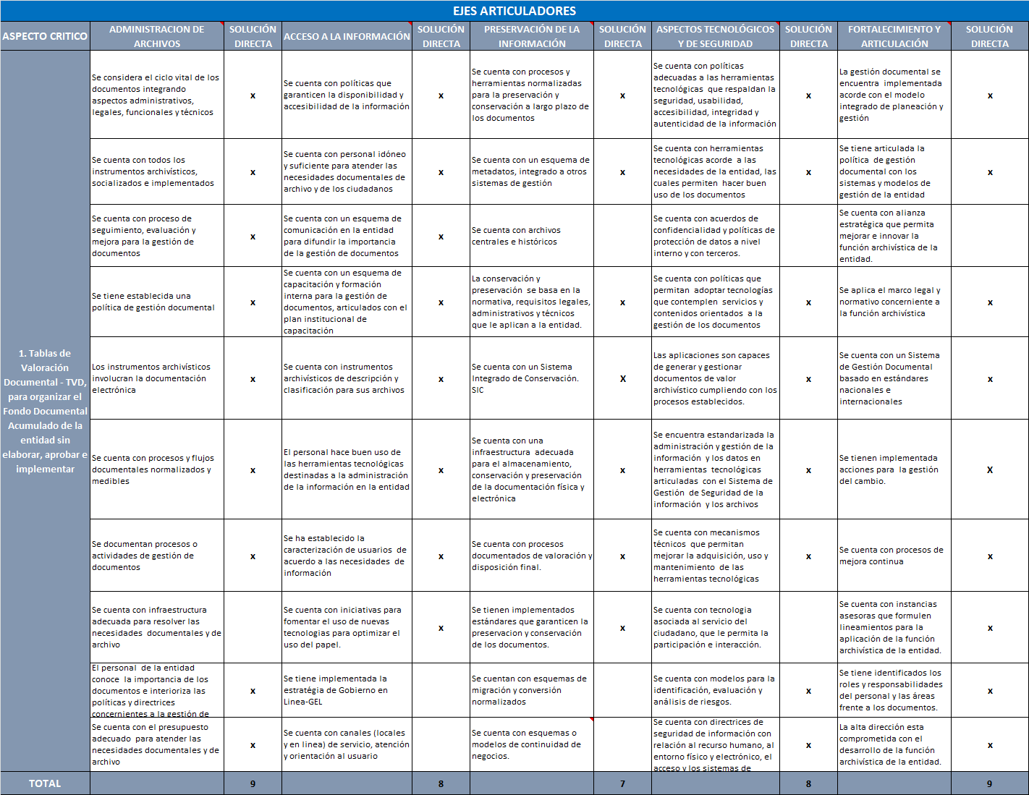
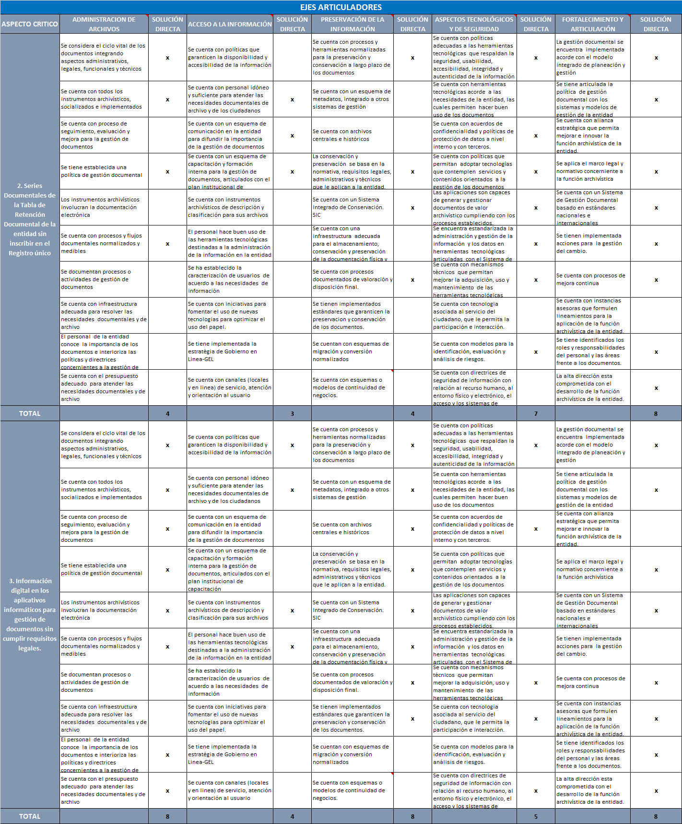
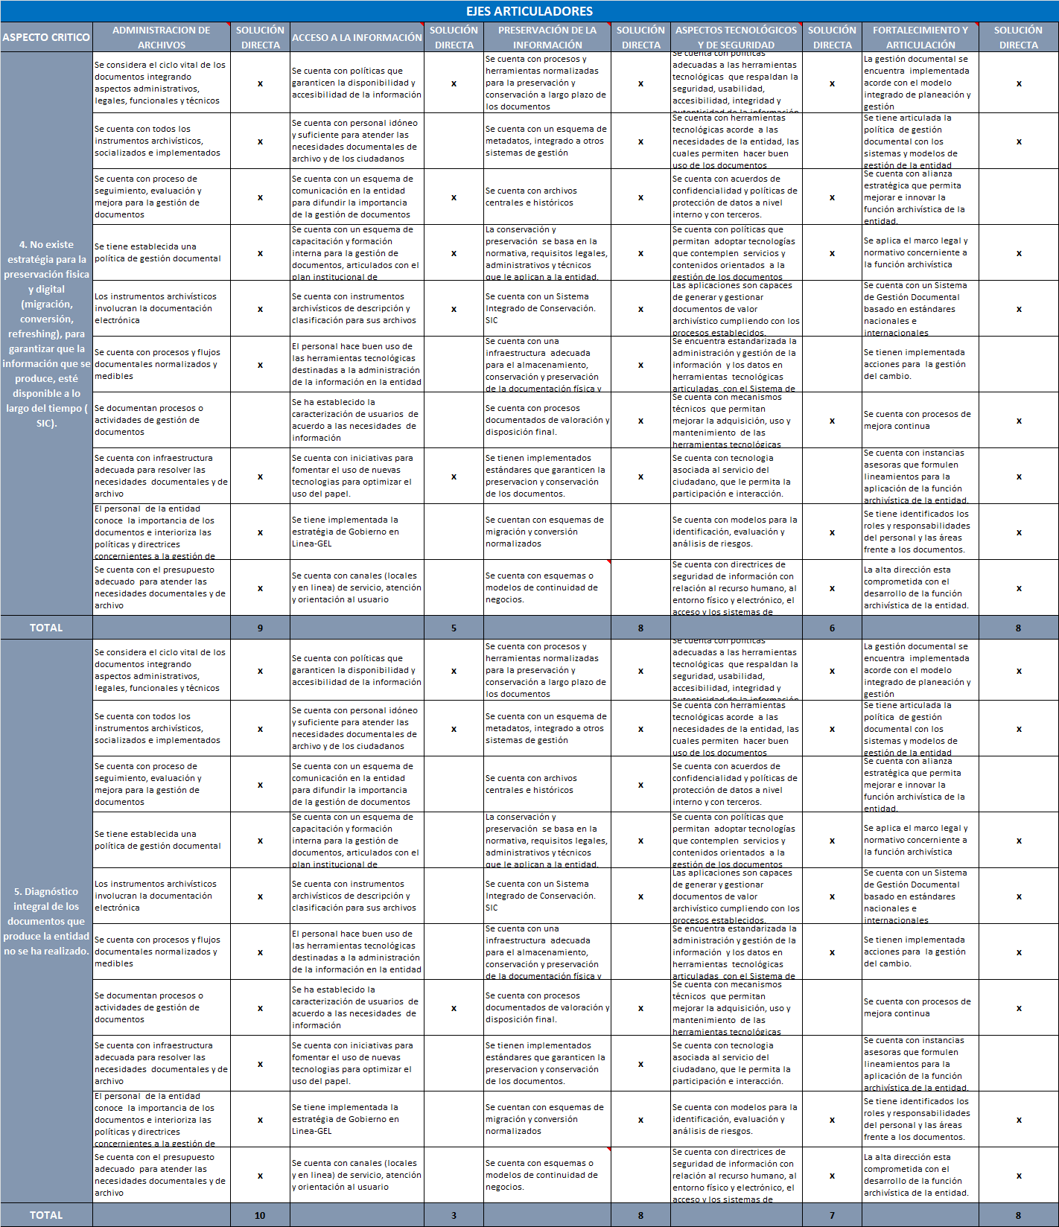
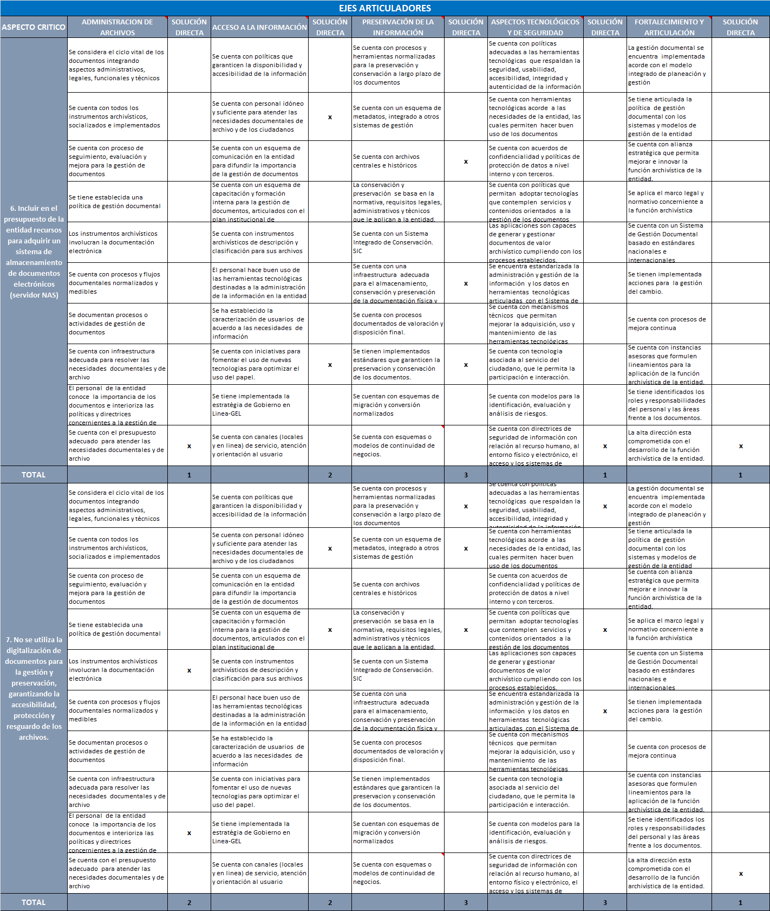
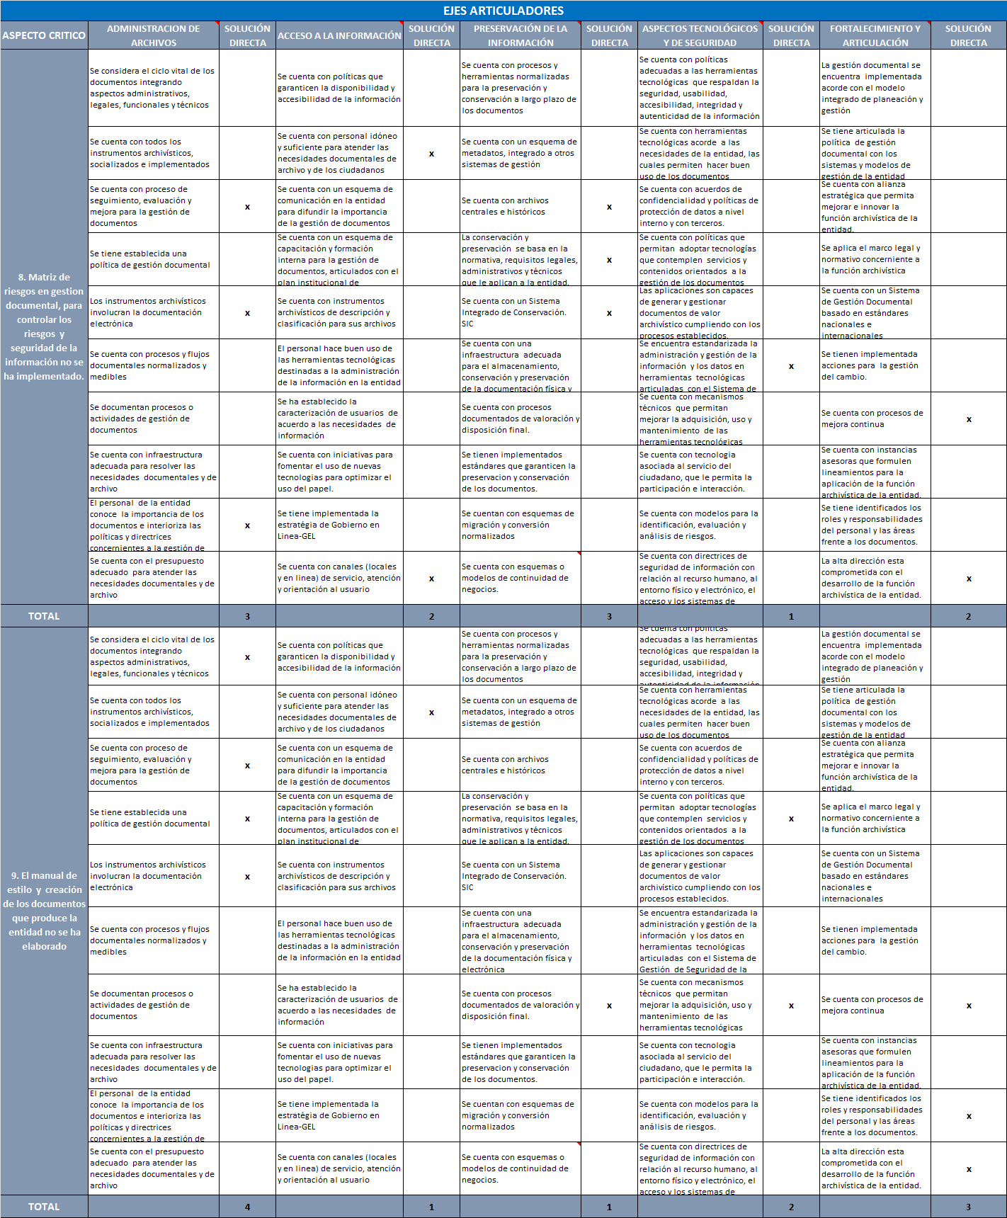
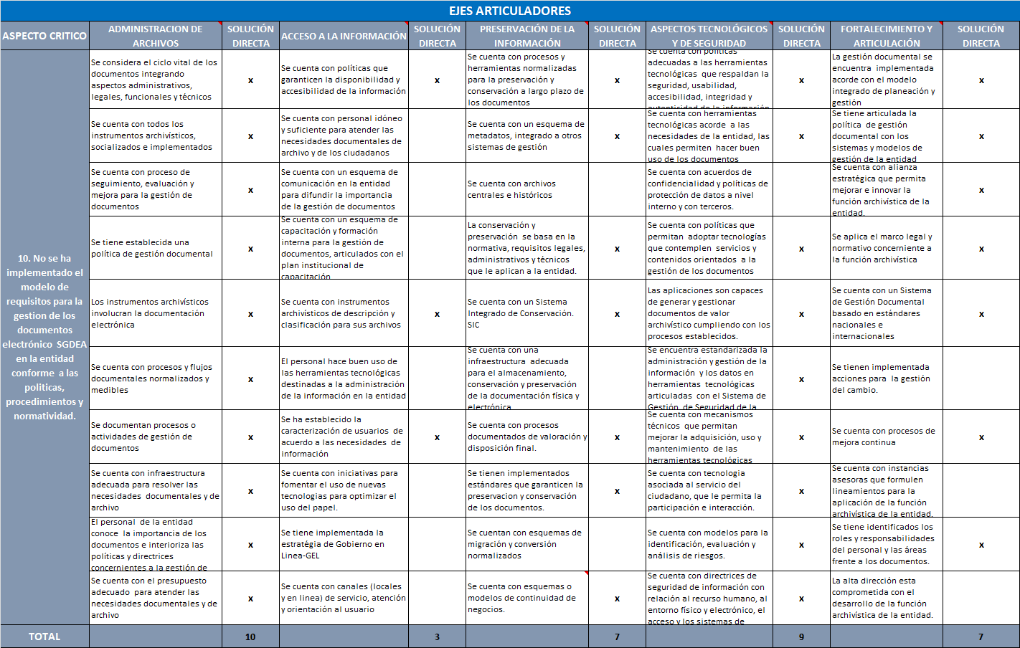
Tabla 2. Matriz de Criterios de Evaluación por Eje Articulador. (AGN)
  - PRIORIZACION DE LOS ASPECTOS CRITICOS
Del ejercicio anterior se obtiene la Matriz de priorización, que se tendrá en cuenta para establecer la planeación estratégica del INCOLBALEET.
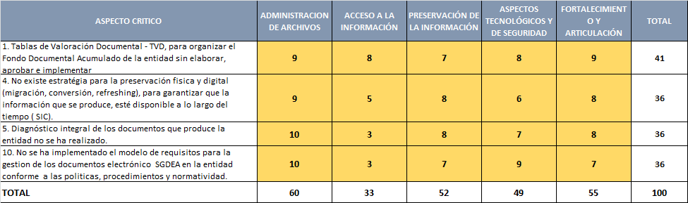

  - ANÁLISIS DE LOS RESULTADOS DE LA CONFRONTACIÓN DE LOS ASPECTOS CRÍTICOS FRENTE A LOS CRITERIOS DE EVALUACIÓN
Al confrontarse los aspectos críticos identificados en el Diagnóstico Integral de Archivos, frente a los criterios de evaluación de cada uno de los ejes articuladores, se deduce lo siguiente:
- Administración de Archivos se encuentra influenciado por los tres aspectos identificados, lo que genera un alto impacto institucional:
- Instrumentos archivísticos del INCOLBALEET se encuentran sin elaborar, actualizar o implementar
- Información digital en los aplicativos informáticos para gestión de documentos sin cumplir requisitos legales.
- El modelo de gestión por procesos en el INCOLBALEET se encuentra parcialmente implementado
- En el Aspecto Tecnológico y seguridad se encuentra influenciado en primer lugar por: la Información digital en los aplicativos informáticos para gestión de documentos sin cumplir requisitos legales, con influencia de los otros aspectos críticos.
Teniendo en cuenta los riesgos asociados a cada uno de los aspectos críticos definidos, se plantea un Plan de Acción (Mejora), que garantice el cumplimiento de la política general contemplada en la Ley general de Archivos y poder garantizar, con base en los objetivos, proyectos y Actividades a corto, mediano y largo plazo, la gestión transparente del Programa de Gestión Documental
  - FORMUALCION DE LA VISION ESTRATÉGICA
En la formulación de la Visión Estratégica se tomarán los Aspectos Críticos y Ejes Articuladores con mayor sumatoria de impacto. La visión estratégica propuesta seria:
“Instituto Colombiano de Ballet Clásico-INCOLBALEET garantiza la adecuada Administración de Archivos y el fortalecimiento y articulación, la preservación de la información y los aspectos tecnológicos y de seguridad, mediante acciones que propendan por organizar el fondo documental acumulado, definir la estrategia para la preservación física y digital de documentos (SIC), el diagnóstico integral de documentos y la implementación de requisitos para la gestión de documentos electrónicos”.
FORMULACIÓN DE OBJETIVOS
ASPECTO CRÍTICO/EJES ARTICULADORES | OBJETIVO | PLANES Y/O PROYECTOS
Tablas de Valoración Documental - TVD, para organizar el Fondo Documental Acumulado de la entidad sin elaborar, aprobar e implementar | Actualizar el Programa de gestión documental | Actualización del Programa de Gestión documental PGD
No existe estrategia para la preservación física y digital (migración, conversión, refreshing), para garantizar que la información que se produce, esté disponible a lo largo del tiempo (SIC). | Actualizar el Programa de gestión documental | Actualización del Programa de Gestión documental PGD
Diagnóstico integral de los documentos que produce la entidad no se ha realizado. | Realizar visitas diagnósticas y de recopilación de información de la entidad en materia de gestión documental, de tal forma que garantice la veracidad de la información a plasmar en el documento final | Proyecto actualización diagnóstico integral de archivos
No se ha implementado el modelo de requisitos para la gestión de los documentos electrónicos SGDEA en la entidad conforme a las políticas, procedimientos y normatividad. | Adelantar las parametrizaciones necesarias para garantizar la trazabilidad y disponibilidad de la documentación en el Sistema de Gestión | Mejoramiento Tecnológico y Operativo de la Gestión Documental
 |  | Actualización del Programa de Gestión documental PGD
Administración de archivos /Involucra aspectos de la infraestructura, el presupuesto, la normatividad y la política, los procesos y procedimientos y el personal | Mejorar la infraestructura de depósitos de Archivos | Adquisición de equipos (Plan de Compras PDC)
Fortalecimiento y articulación / Involucra aspectos como la armonización de la información de la gestión documental con otros modelos de gestión | Capacitar al personal en el instrumentos archivísticos y gestión del cambio | Plan Institucional de Capacitación - PIC
Preservación de la información / Incluye aspectos como la conservación, y el almacenamiento de información. | Capacitar a todos los funcionarios en temas de gestión documental
Aspectos tecnológicos y de seguridad / Abarca aspectos como la seguridad de la información y la infraestructura tecnológica. | Mejorar la plataforma de soporte tecnológico para la gestión de PQRD | Mejoramiento de la plataforma de soporte tecnológico para la gestión de PQRD (Plan Estratégico Informático-PETI)
 | Implementar políticas documentales de seguridad informática y de infraestructura tecnológica | Gestión del cambio seguridad informática y de infraestructura tecnológica (PIC)

  - MAPA DE RUTA
El Mapa de Ruta se formula a partir de cada uno de los Planes o Programas asociados:
PLANES Y/O PROYECTOS | ACTIVIDADES | CORTO PLAZO (1 Año) | MADIANO PLAZO (1 a 3 años) |  | LARGO PLAZO (mas de 4 años)
 |  | 2021 | 2022 | 2023 | 2024
Actualización del Programa de Gestión documental PGD | Conformar el equipo de profesionales para armonizar el PGD con los demás sistemas de gestión
 | Realizar el diagnóstico integral de archivos con base en los lineamientos del AGN | X
 | Actualización de la política de gestión documental | X
 | Actualizar, aprobar y publicar los instrumentos archivísticos: cuadros de clasificación documental-CCC y tablas de retención documental-TRD | X
 | Diseñar el PGD con metodología de formulación de proyectos | X
 | Definir actividades del plan de acción anual | X
Mejoramiento Tecnológico y Operativo de la Gestión Documental | Adquirir servidor NAS con respaldo en la nube para mitigar el riesgos de pérdida de la información y permitir la continuidad de los servicios en caso de un daño en la infraestructura física/tecnológica | Tic
Adquisición de equipos (Plan de Compras PDC) | Renovar la planta tecnológica de la entidad, teniendo en cuenta los equipos de los colaboradores , los equipos de red y seguridad perimetral | Tic
Capacitación en gestión del cambio y gestión documental (PIC) | Capacitar al personal en el instrumentos archivísticos y gestión del cambio | Xtic y gestion documental | X | X | X
Mejoramiento de la plataforma de soporte tecnológico para la gestión de PQRD (Plan Estratégico Informático-PETI) | Sistematizar el proceso de recepción de PQRSD en la entidad a través de las TIC. | Tic
Gestión del cambio seguridad informática y de infraestructura tecnológica (PIC) | Socializar las políticas de seguridad de la información y los protocolos de buenas prácticas establecidos en la entidad. | Tic

  - FORMULACIÓN DEL PLAN DE ACCIÓN
OBJETIVO | META | ALCANCE | ACCIONES | INDICADORES | RESPONSABLES
Actualizar el Programa de Gestión Documental PGD | 100% | Implementar el PGD | Conformar el equipo de profesionales para armonizar el PGD con los demás sistemas de gestión |  | Gestión Documental Dirección Administrativa y Financiera Control Interno Área de las TIC Planeación
 |  |  | Realizar el diagnóstico integral de archivos con base en los lineamientos del AGN |  | Gestión Documental  Gestión Documental Dirección Administrativa y Financiera Planeación
 |  |  | Actualización de la política de gestión documental |  | Gestión Documental Área de las TIC
 |  |  | Actualizar, aprobar y publicar los instrumentos archivísticos: cuadros de clasificación documental-CCC y tablas de retención documental-TRD |  | Gestión Documental Planeación
 |  |  | Diseñar el PGD con metodología de formulación de proyectos |  | Dirección Administrativa y Financiera
 |  |  | Definir actividades del plan de acción anual |  | Gestión Documental Dirección Administrativa y Financiera Planeación
Actualización de las tablas de Retención de la entidad | 100% | Actualizar y convalidar | Realizar mesas de trabajo |  | Direcciones Administrativas
 |  |  | Aprobar las series y subseries de cada área por las directivas |  | Direcciones Administrativas
 |  |  | Presentar al comité interno para su aprobación |  | Dirección General
 |  |  | Presentar al consejo de Archivo Departamental de Archivo |  | Gestión Documental - Dirección General
Crear el Sistemas Integrado de Conservación (SIC). | 100% | Crear e implementar | Presentar ante el comité y la Dirección General para su aprobación e implementación |  | Gestión Documental y las Direcciones Administrativas
Terminar Acondicionamiento de bodega de Archivos | 100% | Acondiciónar y dar cumpliendo con el Acuerdo 049 de 2000 | Enchape en cerámica, estucar y pintar y cambio de ventana. |  | Dirección General y Dirección Financiera
Mejoramiento Tecnológico y Operativo de la Gestión Documental |  | Tic | Realizar el mantenimiento preventivo a los equipos de computo de la entidad | Estaciones de trabajo en óptimo funcionamiento, seguimiento al plan de mantenimiento | Sistemas
 |  |  | Mejorar la red LAN del área administrativa. | Cambiar el cableado de la red de datos del área administrativa a UTP CAT 6 en un 50%. | Sistemas, Dirección General y Dirección Financiera
 |  |  | Elaborar políticas que permitan aumentar la protección, privacidad, accesibilidad y respaldo de la información institucional. | Política de comunicaciones y operaciones | Sistemas, Comité de seguridad de la información
 |  |  |  | Elaborar política de control de acceso a la información. | Sistemas, Comité de seguridad de la información
 |  |  |  | Elaborar política de seguridad física y del entorno. | Sistemas, Comité de seguridad de la información
Adquisición de equipos (Plan de Compras PDC) |  | Tic | Adquirir servidor para servicios | Servidor de virtualización | Sistemas, Dirección General y Dirección Financiera
 |  |  | Adquirir servidor para almacenamiento en red (compra o alquiler). | Servidor NAS. | Sistemas, Dirección General y Dirección Financiera
 |  |  | Mejorar la red LAN del área administrativa. | Adquirir switch capa 2 | Sistemas, Dirección General y Dirección Financiera
Adquisición de equipos (Plan de Compras PDC) |  | Tic | Adquirir una plataforma para almacenamiento en la nube. | Plataforma para bkp | Sistemas, Dirección General y Dirección Financiera
Capacitación en gestión del cambio y gestión documental (PIC) |  | Tic y gestión documental
Mejoramiento de la plataforma de soporte tecnológico para la gestión de PQRD (Plan Estratégico Informático-PETI) |  | Tic | Implementar un sistema de información para recepción de pqrs |  | Sistemas, Dirección general y dirección administrativa
Gestión del cambio seguridad informática y de infraestructura tecnológica (PIC) | 100% | Tic | Socializar el cambio de ventanilla única |  | Sistemas
 |  |  | Socializar políticas de protección, privacidad, accesibilidad y respaldo de la información institucional. |  | Sistemas

- SEGUIMIENTO, CONTROL Y MEJORA
  - SEGUIMIENTO:
- Autodiagnóstico del Modelo de Planeación y Gestión
- Seguimiento al cumplimiento de los indicadores frente al Plan Institucional de Archivo (PINAR) realizadas.
- Seguimiento al plan de mejor por término establecido.
- Auditoría de control interno sobre planes de mejoramiento y cumplimiento del PINAR
  - MEJORA
- Plan de mejora.
- Acciones correctivas.

APROBACIÓN Y PUBLICACIÓN

Página WEB, DAFP.
ARCHIVO GENERAL DE LA NACIÓN. Acuerdo 027 (31, octubre, 2006). Por el cual se modifica el Acuerdo No. 07 del 29 de junio de 1994. Bogotá D.C., 2006. p.1. Artículo 1.
COLOMBIA. CONGRESO DE LA REPÚBLICA. Ley 594. (14, julio, 2000). Por medio de la cual se dicta la ley general de archivos y se dictan otras disposiciones. Bogotá D.C., 2000. p. 1. Artículo 3.
COLOMBIA. DEPARTAMENTO DE LA FUNCIÓN PÚBLICA, et al. Metodología para la implementación del modelo integrado de planeación y gestión. [en línea] Bogotá, 2012. [consultado 2014-03-14]. Disponible desde http://modelointegrado.dafp.gov.co/. p. 67
Ibid. p. 67.
Ibid. p. 67.
COLOMBIA. DEPARTAMENTO ADMINISTRATIVO DE LA FUNCIÓN PÚBLICA. Cartillas de Administración PÚBLICA. Guía de Administración del Riesgo. [en línea] Bogotá, 2009. [consultado 2014-03-05]. Disponible desde http://portal.dafp.gov.co/form/formularios. retrive_publicaciones?no=558. p. 24.
Formulación del Plan Institucional de Archivos –PINAR. AGN. 2014

